Schwarzkopf Professional apresenta linha BC Repair Rescue que recupera três anos de danos em uma aplicação
Nova fórmula age nas fibras do cabelo recuperando imediatamente brilho, maciez e o movimento

São Paulo, outubro de 2016 – A Schwarzkopf Professional, uma das principais marcas de cosméticos do mundo, apresenta a linha BC Repair Rescue com nova fórmula que recupera três anos de danos em uma única aplicação. Os produtos agem nas fibras do cabelo graças à reconstrução das aminos células, e na cutícula dos fios por meio da tecnologia C18, recuperando imediatamente o brilho, a maciez e o movimento.
Uma poderosa associação de peptídeos gerados por bioengenharia e cadeias de polímeros híbridos permitem o reparo instantâneo de até três anos de dano, por meio de uma dupla ação : ao mesmo tempo em que restaura profundamente o cabelo centímetro por centímetro também sela o fio formando um campo reativo anti-fricção, uma revolucionária tecnologia no reparo de danos.
Além da nova tecnologia, a marca apresenta também novos produtos que passam a integrar a linha: o S.O.S. Elixir Capilar para Cabelos Danificados, que é o primeiro tratamento com enxágue com triplo efeito de reparo, e o Sérum Nutri-Protetor, primeiro sérum duplo para reparo total e proteção de calor de até 220°C. Assim, a linha BC Repair Rescue permite também que, além do uso em casa, os salões ofereçam serviço expresso e personalizado para cabelos de finos a normais e de normais a grossos.
Conheça a linha completa:

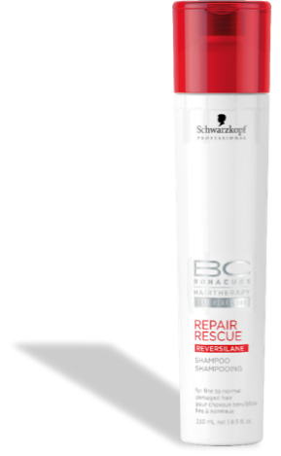
BC Repair Rescue Shampoo:

Para cabelos danificados, de finos a normais;
Reestrutura o cabelo;
Melhora a força interior;
Maior maciez;
Proporciona brilho.

Como usar:
Uso diário
Indicado para cabelos danificados finos a normais

BC Repair Rescue Shampoo de Nutrição Intensiva
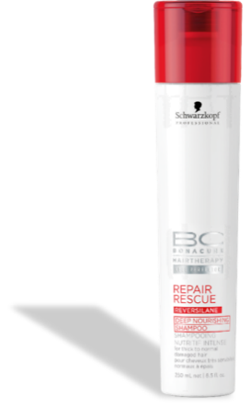
Para cabelos danificados, de normais a grossos;
Nutre profundamente o cabelo danificado;
Melhora a força interior do fio;
Efeito condicionador de longa duração;
Restaura a camada de proteção;
Cuidado extra e brilho.

Como usar:
Uso diário
Indicado para cabelos danificados normais a grossos

BC Repair Rescue S.O.S. Elixir Capilar para Cabelos Danificados
Tratamento expresso de 3 fases;
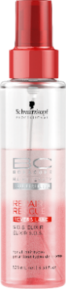
Reparação interna profunda e intensiva;
Reestabelece a estrutura interna;
Protege o cabelo com uma teia anti-fricção;
Melhora a força e a elasticidade;

Como usar:
Tratamento expresso: 5 minutos
ou
Tratamento Primer: Aplique antes do tratamento tradicional. Deixe agir por 15 minutos.

BC Repair Rescue Spray Condicionador

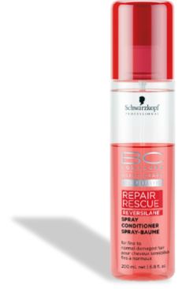
Condicionador sem enxágue;
Ação de reparo Instantâneo;
Proporciona maciez e sela os fios;
Brilho incrível;
Melhora a maleabilidade;
Como usar:
Aplicar após a lavagem, no cabelo úmido, seco com uma toalha;
Produto sem enxágue.

BC Repair Rescue Condicionador

Creme condicionador intenso;
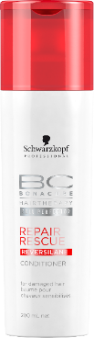
Melhora a força e elasticidade;
Desembaraça e facilitar o pentear;
Toque macio;
Adiciona brilho;

Como usar:
Aplicar após a lavagem, no cabelo úmido, seco com uma toalha;
Produto com enxágue.

BC Repair Rescue Máscara de Nutrição

Para cabelos danificados, normais a finos;
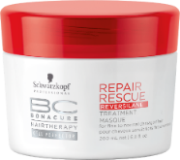
Restaura a estrutura interna e externa do cabelo;
Balanceia a hidratação;
Fortalecimento extra;
Melhora a elasticidade;

Como usar:
Aplicar após a lavagem, no cabelo úmido, seco com uma toalha;
Deixe agir de 5-10 minutos;
Produto com enxágue.

BC Repair Rescue Máscara de Nutrição Intensiva

Para cabelos danificados, normais a grossos;
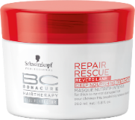
Hidrata profundamente;
Melhora a força interior do fio;
Proporciona maciez e extra brilho;
Efeito condicionador de longa duração;
Duas vezes mais cuidado;

Como usar:
Aplicar após a lavagem, no cabelo úmido, seco com uma toalha;
Deixe agir de 5-10 minutos;
Produto com enxágue.

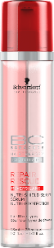
BC Repair Rescue Sérum Nutri-Protetor

Sérum duplo intensivo;
Uniformiza e protege a superfície do cabelo;
Protege contra danos externos;
Facilita a secagem;
Protege de ferramentas de calor até 220°C;
Sela a superfície do cabelo;
Toque macio;
Como usar:
Aplicar no cabelo úmido, seco com uma toalha, antes da secagem com secador
Produto sem enxágue

BC Repair Rescue Sérum para Pontas Danificadas
Sérum de reparação intensiva;
Sela e previne pontas duplas;
Previne a quebra;
Controla o frizz e cabelos rebeldes;
Adiciona brilho;
Indicado para uso diário;

Como Usar:
Aplicar no cabelo úmido, seco com uma toalha;
Produto sem enxágue;
Aplicável em cabelos secos e molhados

BC Repair Rescue Power Shots:
Ampola que pode ser usada em combinação com qualquer máscara ou condicionador da linha BC Bonacure, para potencializar uma restauração
profunda;
Fortalece e restaura visivelmente;

Como usar:
Adicionar e misturar 1 ampola a 4 doses de condicionador em creme ou
máscara de BC Bonacure (10 ml + 15 ml);
Aplicar no comprimento e pontas do cabelo úmido, seco com uma toalha;
Pentear o cabelo para uniformizar a aplicação;
Deixar agir de acordo com as instruções do produto base (condicionador
ou máscara);
Produto com enxágue;

